T I S K O V Á Z P R Á V A

Lesy ČR propojily turistickou a lyžařskou trasu v Chřibech novou dřevěnou lávkou
Přechod přes frekventovanou silnici je tak pro turisty již bezpečný


Hradec Králové, 7. prosince 2011 - Vůbec první vyznačená lyžařská běžecká trasa vedoucí jednou z nejkrásnějších přírodních oblastí Zlínského a Jihomoravského kraje Chřiby, vybudovaná státním podnikem Lesy ČR před dvěma lety, bude mít již od zítřka díky Lesům ČR zcela novou dřevěnou lávku zvanou Samota. Lávka běžkařům a turistům umožní jednoduše a pohodlně překlenout velmi frekventovanou silnici I. třídy E50 v místě u známého motorestu Samota, který se nachází v blízkosti obce Staré Hutě, v okrese Uherské Hradiště, ve Zlínském kraji. Nová lávka bude slavnostně otevřena již zítra, ve čtvrtek 8. prosince.

„Vybudováním lávky Lesy ČR zásadně zvýšily bezpečnost turistů, cyklistů, ale i lyžařů v Chřibech, protože bezpečný přechod frekventované silnice dosud zcela chyběl. Chřiby jsou silnicí I. třídy E50 v podstatě rozděleny dva na dvě části, a proto jsme rádi, že pohyb mezi východní a západní částí již nyní bude nejen pohodlný, ale hlavně bezpečný. Svým vzhledem navíc dřevěná lávka vytváří v krajině nový estetický prvek,“ podotýká Martin Pavlíček, ředitel Krajského ředitelství Lesů ČR Zlín.
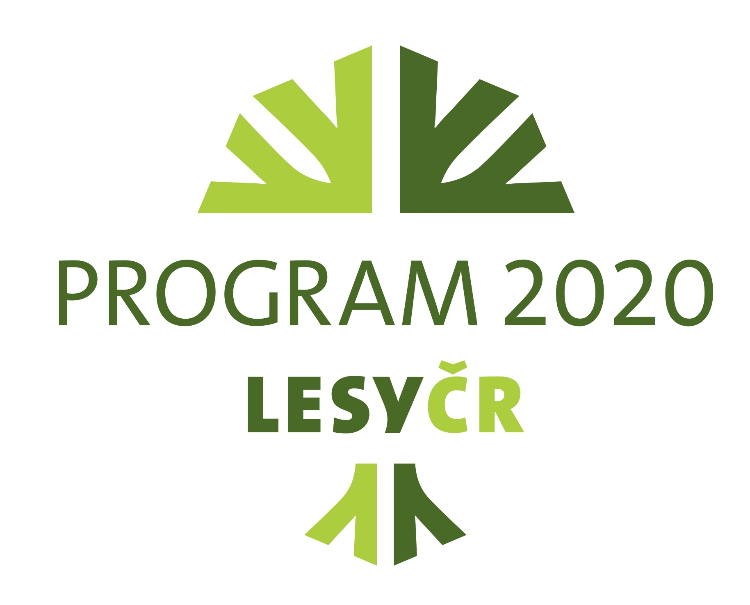
Náklady na výstavbu lávky dosáhly výše téměř 6 milionů korun. Lesy ČR přitom tyto náklady uhradily výhradně z vlastních zdrojů, konkrétně ze speciálního Programu 2020, kterým Lesy ČR celostátně podporují veřejně prospěšné funkce lesů.


Na výrobu lávky byla použita jedna z mála obnovitelných surovin – dřevo. „Ukazuje se, že podpora, kterou Lesy ČR dřevostavbám věnují, je prospěšná. Navíc dřevo, které bylo na stavbu lávky použito, má prestižní certifikaci mezinárodního systému PEFC, což je dokladem toho, že pochází z lesů, ve kterých se hospodaří v souladu se schválenými standardy trvale udržitelného hospodaření,“ doplňuje Martin Pavlíček. Dřevěné prvky lávky jsou z lepeného, lamelového dřeva. Nosná konstrukce je uložena na ocelových ložiscích a zavěšena na ocelových táhlech. Délka lávky je cca 38 metrů.

Chřiby: krásná příroda, kulturní tradice i rekreační potenciál

Nová lávka leží na hlavní pěší turistické stezce přes hřeben Chřibů od Koryčan kolem Stříleckého hradu a Ctiborova dubu k Vlčáku a kamenné rozhledně na Brdě. Stezka je v zimním období využívána jako velmi populární lyžařská běžecká trasa.

Území Chřib má výjimečně velký rekreační potenciál. Většina obcí Chřibů má také bohaté kulturní tradice i stále živou současnou kulturu. Nejvýznamnějším kulturním centrem oblasti jsou Buchlovice.

Chřiby jsou horským pásmem, které se rozkládá na středovýchodní Moravě a leží mezi městy Kyjovem a Kvasicemi v Jihomoravském a Zlínském kraji. Průběh Chřibů je orientován od jihozápadu na severovýchod, délka je asi 35 km a největší šířka činí 10 km. Rozloha Chřibů je asi 335 km². Nejvyšší vrchol - Brdo má výšku 587 m n.m.

KONTAKT:
Zbyněk Boublík
Tiskový mluvčí Lesů ČR
Tel.: +420 724 813 301
E-mail: Boublik@lesycr.cz

Poznámky pro editory:
- Státní podnik Lesy ČR obhospodařuje více než 1,3 milionu hektarů lesního majetku (což představuje šestinu plochy ČR a zhruba polovinu lesů v ČR) a pečuje o více než 39 tisíc kilometrů vodních toků (tj. přibližně o jednu třetinu délky vodních toků a bystřin v ČR).
- Podnik ročně vytěží v průměru 7 až 8 milionů m³ dřeva.
- Lesy ČR jsou držiteli Osvědčení o účasti v regionální certifikaci lesů systémem PEFC na celé výměře spravovaného lesa. Uvedené osvědčení je dokladem, že LČR v lesích hospodaří v souladu se schválenými standardy trvale udržitelného hospodaření.
- Organizace spojených národů (OSN) vyhlásila rok 2011 Mezinárodním rokem lesů (International Year of Forests - IYF). Cílem akcí uskutečněných pod hlavičkou tohoto roku je připomenout veřejnosti význam lesů a lesního hospodářství pro společnost. Ústředním mottem roku je „Lesy pro lidi”. K veřejnosti se dostanou informace vysvětlující vliv lesů na stav klimatu, vliv lesů na kvalitu vody a ovzduší, význam dřeva jako obnovitelné suroviny, význam péče o les a další témata.

